プロジェクトマネジメント演習

facebook連携システム

プロジェクトマネジメント計画書

メンバ

ＰＭ １１４２１２３　渡邊雄大

１１４２０３２　小野寺航己

　　　　１１４２０７８　土井貴司

|  |  |  |
| --- | --- | --- |
| PM確認印 | シニア確認印 | ユーザ確認印 |
|  |  |  |

提出日２０１３年５月３１日

目次

1.プロジェクトマネジメント概要 1

1.1プロジェクトの目的 1

1.2プロジェクトの目標 1

1.3ハイレベルの要求事項 2

1.4ハイレベルのプロジェクト記述，プロダクト仕様 2

1.5ハイレベルのリスク 3

1.6マイルストーン 3

1.7要約予算 4

1.8プロジェクト承認要件 4

1.9プロジェクトマネージャの責任と権限レベル 4

1.10プロジェクトの承認の氏名と地位 4

2．プロジェクトマネジメント計画 4

2.1 スコープ・マネジメント計画 4

2.1.1 要求事項マネジメント計画 4

2.1.2スコープ・マネジメント計画 5

2.4.1品質マネジメント計画 7

2.4.2プロセス改善計画 7

2.5人的資源計画 8

2.6コミュニケーション・マネジメント計画 10

2.7リスク・マネジメント計画 11

2.8 調達マネジメント計画 11

3プロジェクトベースライン 12

3.1 スコープ・ベースライン 12

3.2 スケジュール・ベースライン 16

3.3 コスト・パフォーマンス・ベースライン 16

3.4 リスク・ブレークダウン・ストラクチャーとリスク登録簿 17

4．変更管理計画 20

4.1 変更管理手順 20

4.2 変更管理方法 21

# 1.プロジェクトマネジメント概要

1.1プロジェクトの目的

本プロジェクトの目的は下田青果店において初めてとなるfacebook連携顧客管理システムのプロトタイプを１０週間で開発する．

ユーザが顧客ニーズを把握するためにfacebook基本データを参照できるようにすることである．

1.2プロジェクトの目標

　本プロジェクトの目標は，以下の項目を達成することである．

1. 品質目標

facebook連携顧客管理システムのプロトタイプを完成させる

1. コスト目標

想定工数である350時間(=3人×11時間／週×10週)でプロジェクトを完了する．

1. 納期目標

納期目標を以下に示す

表１　納期目標

|  |  |
| --- | --- |
| 工程内容 | 提出予定日 |
| 要件定義書 | ５月２４日 |
| プロジェクトマネジメント計画書 | ５月３０日 |
| 中間発表資料 | ５月３１日 |
| 外部設計書 | ６月７日 |
| コスト見積書 | ６月１４日 |
| 契約書 | ６月１４日 |
| 内部設計書 | ６月２１日 |
| プログラム | ６月２８日 |
| テスト計画書 | ６月２８日 |
| テスト報告書 | ７月５日 |
| 納品書 | ７月１２日 |
| マニュアル | ７月１２日 |
| QCD 評価報告書 | ７月１２日 |
| マネジメント レポート | ７月１２日 |
| 最終発表資料 | ７月１９日 |

1.3ハイレベルの要求事項

　本プロジェクトに対する要求事項を以下に記載する

1. ユーザ

要件定義書に記載されたfacebook連携顧客管理システムのプロトタイプの

完成，

1. シニアマネージャ

プロジェクト目標の達成

1. プロジェクトメンバ

システム開発工程におけるプロセスを体験し，学習する．

プログラマ，プロジェクトマネージャ，の立ち位置を経験する．

1.4ハイレベルのプロジェクト記述，プロダクト仕様

1. プロジェクトの前提条件

3~4人のメンバでプロジェクトを進行させる．

開発するシステムは提示されるサンプルプログラムから選定する．

コストは作業時間のみで評価する．

1. プロジェクトの制約条件

プログラム開発は演習素材を利用し，PHP+CakePHP+MySQL を用いて

行う．

プロジェクト開始時に顧客との契約は無く，外部設計終了後のコスト見積

り結果に基づき契約を結ぶ．

プロジェクトメンバはプログラム開発の初心者で構成され，メンバの追加はできない

1. プロダクト仕様

本プロジェクトが開発する主要な機能を以下に示す

* ログイン機能

個人情報を保護するために，ユーザ名とパスワードをあらかじめデータベースに登録しておき，ログイン画面で入力されたユーザ名とパスワードが一致しなければ，顧客管理システムにアクセスできなくさせる機能．

* 顧客情報一覧表示機能

顧客情報を見やすく表示するために，顧客データベースに登録された顧客情報を，表形式で一覧表示する機能．

* 顧客情報登録機能

顧客情報を追加するために，顧客情報を入力することで顧客データベースに登録する機能．

* 顧客情報更新機能

特定の顧客情報を更新するために，顧客情報を入力することで，顧客データベースに登録されている更新対象の顧客情報を変更し，変更された顧客情報を顧客データベースに登録する機能．

* 顧客情報削除機能

特定の顧客情報を削除するために，削除ボタンを押すことで，削除確認ウィンドウが表示され，了承すればその顧客情報を削除できる機能．

* 顧客facebook基本データ表示機能

顧客のfacebookの基本データを参照するために，表示されているfacebookボタンを押すことで，その顧客のfacebookの基本データを表示する機能．

1.5ハイレベルのリスク

外部設計終了後のコスト見積り結果が想定工数を超過し，契約が成立しない．

プロジェクトメンバが前提条件として想定する稼働条件を満たせない．

プロジェクト計画の見積りが甘く，コスト超過，納期遅延を発生させ目標

未達となる．

1.6マイルストーン

要件定義書 ５月２４日

プロジェクトマネジメント計画書 ５月３０日

中間発表資料 ５月３１日

外部設計書 ６月７日

コスト見積書 ６月１４日

契約書 ６月１４日

内部設計書 ６月２１日

プログラム ６月２８日

テスト計画書 ６月２８日

テスト報告書 ７月5日

納品書 ７月１２日

マニュアル ７月１２日

QCD 評価報告書 ７月１２日

マネジメント レポート ７月１２日

最終発表資料 ７月１９日

1.7要約予算

350時間(=3人×11時間／週×10週)

1.8プロジェクト承認要件

本プロジェクトは以下の条件に基づき成否を判定する

（１）品質目標，納期目標

顧客が顧客管理システムの開発完了を承認する．

顧客が顧客管理システムを活用して販売会議資料を作成した工数を計測し，目標と比較して判定する．

顧客が要件定義書記載の工程計画とプロジェクト日程を比較して判定する．

判定結果は，QCD評価報告書に記載する．

（２）コスト目標

シニアマネージャがコスト・ベースラインとプロジェクトの実績値を

比較して判定する．

判定結果は，QCD評価報告書に記載する．

1.9プロジェクトマネージャの責任と権限レベル

プロジェクトマネージャは，プロジェクトの成否に関する包括的な責

任を負う．

プロジェクトマネージャは，プロジェクトメンバの担当業務に対する指示権限を有する．

1.10プロジェクトの承認の氏名と地位

氏名：矢吹太朗 （地位：シニアマネージャ）

氏名：下田篤 （地位：下田青果店長）

# 2．プロジェクトマネジメント計画

## 2.1 スコープ・マネジメント計画

### 2.1.1 要求事項マネジメント計画

要求事項収集

顧客の要求事項は要件定義書に基づくものとする．

ただし，プロジェクト進行中に行う打合せで決定され議事録に記載された事項を優先する．

スコープ定義

要件定義書ならびに顧客打合せ議事録に記載された成果物をプロジェクトのスコープとする．

WBS 作成

スコープ定義で決定された成果物を生成するためのWBS を作成する．

WBS を３．１ スコープ・ベースラインに示す．

スコープ検証

完成した成果物に顧客が承認印を押印することにより完了とする．

スコープコントロール

顧客打合せによりスコープ変更の必要が生じた場合は，シニアマネージャの承認を得た後に決定することとする

### 2.1.2スコープ・マネジメント計画

要求事項収集

プロジェクトに対する要求事項は要件定義書に基づくものとする．

スコープ定義

要件定義書ならびに顧客打合せ議事録に記載された成果物を生成するために必要な作業（未経験な作業の事前勉強，等）をプロジェクトのスコープとする．

WBS 作成

スコープ定義で決定された作業を実行するためのWBS を作成する．WBS を

３．１ スコープ・ベースラインに示す．

スコープ検証

週次でガントチャートを更新することで作業の完了判定を行う．

スコープコントロール

プロジェクト実行過程でスコープ変更の必要が生じた場合は，シニアマネージャの承認を得た後に決定することとする．

2.2 タイム・マネジメント計画

アクティビティ定義

ワークパッケージ生成作業がアクティビティであるため，WBS 作成により定義されたものとする．

アクティビティ順序設定

アクティビティ間の依存関係を考慮して順序設定を行い，結果をガントチャートに反映する．

アクティビティ資源見積り

アクティビティの難易度から必要な能力を見極め，担当可能なプロジェクトメンバの候補を決定する．

アクティビティ所要期間見積り

アクティビティの難易度と担当可能なプロジェクトメンバの実力から所要期間を見積る．所要期間は最頻値だけでなく，楽観値，悲観値を考慮してバッファ管理することも検討する．

スケジュール作成

上記手順に従い，実行可能かつ納期順守可能なスケジュールを作成し，ガントチャートを作成する．

ガントチャートを３．２ スケジュール・ベースラインに示す．

必要に応じて資源カレンダーを作成してプロジェクトメンバへの負荷状況を把握し，アクティビティを担当可能なプロジェクトメンバの候補から最適な担当者を決定することも検討する．

必要に応じてクリティカルパスを把握し，重点的に監視することも検討する．

スケジュール・コントロール

週次でガントチャートを更新することで作業の進捗把握を行う．

進捗の遅れが発生した場合は挽回策を検討して実行する

2.3 コスト・マネジメント計画

コスト見積り

プロジェクト開始時のコスト見積りでは，未経験な作業に対する準備期間（事前勉強，等）や想定外の遅延を考慮する．外部設計書に基づきコスト見積りを行い，顧客との契約前にコスト見積りの見直しを行う．

予算設定

プロジェクト開始前にガントチャートに基づきパフォーマンス測定ベースラインを作成する．パフォーマンス測定ベースラインを３．３ コスト・パフォーマンス・ベースラインに示す．

コスト・コントロール

週次でガントチャートを更新するとともにEVM を実行する．

PV，EV，AC，BAC を計算し，これに基づきCV，SV，CPI，SPI，EAC，ETC，VAC を計算して監視する．

2.4 品質マネジメント計画

### 2.4.1品質マネジメント計画

品質計画

　　　　本プロジェクトでは品質を，ドキュメント品質，プログラム品質，プロジェクト品質の３つの観点から管理する．

ドキュメント品質は，下流工程における上流工程のドキュメント修正回数を品質尺度とする．

プログラム品質は，テスト報告書における残存不良件数を品質尺度とする．

プロジェクト品質は，EVMの評価指標を品質尺度とする．

品質保証

品質尺度を向上させるために，以下のプロセスを定めて順守する．

ドキュメント品質について，ドキュメント完成時にシニアマネージャを交えた

レビューを実施する．

プログラム品質について，プログラム完成時にシニアマネージャを交えたレビ

ューを実施する．

プロジェクト品質について，週報を作成してプロジェクトの問題を早期に把握

して対策する．

品質管理

　　品質尺度を以下の手順で測定して管理する．

ドキュメント品質について，下流工程で見つかったドキュメント修正回数を記録して管理する．

プログラム品質について，テスト計画書にもとづくテストの残存不良件数を記録して管理する．

プロジェクト品質では，週報にEVMの評価指標を記録して管理する．

### 2.4.2プロセス改善計画

品質保証のプロセスを改善するために，以下の取り組みを定めて順守する．

ドキュメント完成時のシニアマネージャレビューについて，先行プロジェクトの指摘内容を入手して自プロジェクトの改善に活用する．

プログラム完成時のシニアマネージャレビューについて，先行プロジェクトの指容を入手して自プロジェクトの改善に活用する．

週報について，他プロジェクトのEVM指標を参照して，自プロジェクトの改善に活用する．

## 

## 2.5人的資源計画

人的資源計画書作成

プロジェクトの目標を達成するために必要な能力を検討し，プロジェクトメンバで不足している能力を洗い出す．

プロジェクト・チーム編成

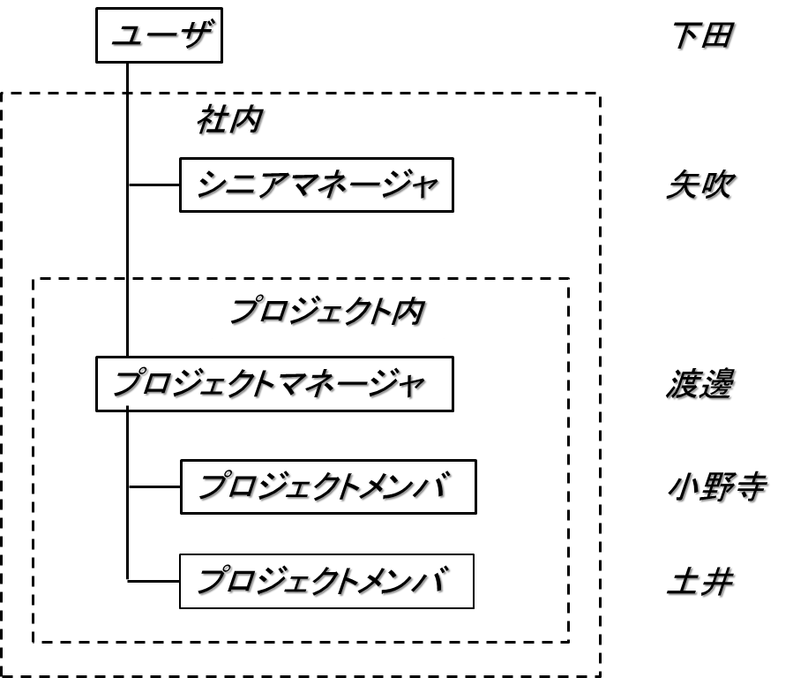

責任分担表

|  |  |  |  |
| --- | --- | --- | --- |
| アクティビティ | 渡邊 | 小野寺 | 土井 |
| 要件定義書 | R | S | A |
| 統合マネジメント計画 | R | S | A |
| スコープ・マネジメント計画 | R | S | A |
| タイム・マネジメント計画 | R | S | A |
| コスト・マネジメント計画 | R | S | A |
| 品質マネジメント計画 | R | S | A |
| 人的資源マネジメント計画 | R | S | A |
| コミュニケーション・マネジメント計画 | R | S | A |
| リスク・マネジメント計画 | R | S | A |
| 調達マネジメント計画 | R | S | A |
| 変更管理計画 | R | S | A |
| 中間発表 | A | S | R |
| 外部設計書 | S | R | A |
| コスト見積書 | S | R | A |
| 契約書 | R | S | A |
| 内部設計書 | S | R | A |
| プログラム | S | R | A |
| テスト計画書 | R | S | A |
| テスト報告書 | R | S | A |
| 納品書 | R | S | A |
| マニュアル | A | R | S |
| QCD評価報告書 | R | S | A |
| マネジメントレポート | R | S | A |
| 最終発表資料 | A | S | R |
| 進捗管理 | R | S | A |

R：実行責任者，A：説明責任者， S：サポート

プロジェクト・チーム育成

|  |  |  |  |  |  |  |
| --- | --- | --- | --- | --- | --- | --- |
| No. | 氏名 | 内容 | 目標 | 開始 | 終了 | 備考 |
| 1 | 渡邊雄大 | WBS，RBSの勉強 | タスクの洗い出しが行えるようにする | 5/17 | 5/30 |  |
| 2 | 小野寺航己 | CakePHPの勉強 | プログラミングを行えるようにする | 5/17 | 6/21 | プログラミング開始までに終了 |
| 3 | 土井貴司 | ガントチャートの勉強 | ガントチャートを理解し，進捗管理ができる | 5/17 | 7/26 |  |

## 2.6コミュニケーション・マネジメント計画

ステークホルダ特定

|  |  |  |  |  |  |  |  |
| --- | --- | --- | --- | --- | --- | --- | --- |
| No. | ステークホルダ | 氏名 | 職位 | PJ内外 | 社内外 | 立場 | 関心事項 |
| 1 | ユーザ | 下田先生 | 教員 | PJ外 | 社外 | 中立 | 品質，納期 |
| 2 | シニアマネージャー | 矢吹先生 | 教員 | PJ外 | 社内 | 支持 | 品質 |
| 3 | PM | 渡邊雄大 | 学生 | PJ内 | 社内 | 支持 | PJ成否 |
| 4 | プロジェクトメンバ | 小野寺航己 | 学生 | PJ内 | 社内 | 支持 | 納期 |
| 5 | プロジェクトメンバ | 土井貴司 | 学生 | PJ内 | 社内 | 支持 | PJ成否 |

コミュニケーション計画，情報配布

|  |  |  |  |  |  |  |  |  |
| --- | --- | --- | --- | --- | --- | --- | --- | --- |
| No, | 名称 | 内容 | 目的 | 頻度 | 責任者 | 発信者 | 受信者 | 情報配布 |
| 1 | PJメンバ  打ち合わせ | ガントチャート更新  遅延対策検討 | 毎週の  進捗管理 | 毎週 | PM | PJ  メンバ | PJ  メンバ | 打合せ，  議事録 |
| 2 | 週報 | 進捗，懸案，対策，  ガントチャート，  EVM | 毎週の  進捗報告 | 毎週」 | PM | PJ  メンバ | シニアM  顧客 | コースマネジメントシステム |
| 3 | シニアM  打ち合わせ | 成果物  レビュー | 成果物の  出来栄え確認 | 成果物  完成時 | PM | PJ  メンバ | シニアM | 打合せ，  議事録 |
| 4 | 顧客  打ち合わせ | 成果物  提出 | 成果物の  内容説明，承認 | 成果物  完成時 | PM | PJ  メンバ | 顧客 | 打合せ，  議事録 |

ステークホルダの期待のマネジメント，実績報告

|  |  |  |  |  |
| --- | --- | --- | --- | --- |
| No. | ステークホルダ | 関心事項 | マネジメント | 実績報告 |
| 1 | 顧客 | 品質，納期 | 実績報告，主要懸案共有 | 週報 |
| 2 | シニアマネージャ | コスト | 実績報告，全懸案共有 | 週報 |
| 3 | プロジェクトメンバ | PJ成否 | 実績報告，全懸案共有 | PJメンバ打合せ議事録 |

## 2.7リスク・マネジメント計画

プロジェクト開始時に初期リスクの抽出を行う．

リスク抽出漏れを防ぐためリスク・ブレークダウン・ストラクチャーを作成する．

抽出したリスクはリスク登録簿に記載して一元管理する．

毎週，リスク登録簿を見直し，リスクの追加，削除，発生確率，影響度，優先順位の見直しを行う．全リスクはシニアマネージャと共有し，主要なリスクは顧客と共有する．

リスク特定

リスク・ブレークダウン・ストラクチャーとリスク登録簿を３．４ ３．４ リスク・ブレークダウン・ストラクチャーとリスク登録簿に示す．

定性的リスク分析

リスクの発生確率と影響度を推定する．

リスクの優先順位付けを行い，優先管理するリスクを決定する．

定量的リスク分析

実施しない．

## 2.8 調達マネジメント計画

本プロジェクトでは外部リソースを導入しないため，計画対象外とする．

# 3プロジェクトベースライン

## 3.1 スコープ・ベースライン

プロジェクト・スコープ記述書

本プロジェクトではPJ憲章で代用するため作成しない．

WBS

滞在管理アプリ開発プロジェクト

1. プロジェクト立上げ
   1. PJ憲章
2. プロジェクト計画
   1. プロジェクト計画書
      1. WBS
      2. 体制図
      3. PJ契約書
      4. RAM
3. プロジェクト実行
   1. 外部設計
      1. 外部設計書
         1. システム概略設計書
         2. システム機能設計書
         3. システム画面設計書
         4. 論理データ設計書
   2. 中間発表
      1. 発表スライド
   3. 発注
      1. 委託
      2. 内部設計
         1. 内部設計書
      3. テスト
         1. テスト計画書
         2. テスト設計書
      4. 納品
         1. 納品書
         2. マニュアル
   4. 受け入れ
      1. 受け入れテスト
      2. 検収
   5. 期末発表
      1. 発表スライド
4. プロジェクト監視・コントロール
   1. 議事録
   2. 週報
   3. ガントチャート
   4. EVM
5. プロジェクト終結
   1. マネジメントレポート

## 3.2 スケジュール・ベースライン

ガントチャート(別紙記載)

## 3.3 コスト・パフォーマンス・ベースライン

パフォーマンス測定ベースライン測定



## 3.4 リスク・ブレークダウン・ストラクチャーとリスク登録簿

リスク・ブレークダウン・ストラクチャー

リスク登録簿



# 4．変更管理計画

## 4.1 変更管理手順

成果物をステークホルダーが承認した後に内容の変更を行う場合には，以下の手続きを行う．

（１）変更要求

変更要求者，変更対象，変更理由を明らかにする．

（２）変更調査

変更によって発生する作業及び作業量，他の作業や成果物への影響，メリット，デメリットを明らかにする．

（３）変更計画

いつ，だれが，何を，どのように変更するのかを明らかにする．

（４）変更承認

変更計画に対してステークホルダの承認を得る．

（５）変更実施

変更計画に従って変更を実施する．

（６）変更確認

変更結果を報告してステークホルダの承認を得る．

## 4.2 変更管理方法

・変更管理表

変更を行う場合には，次項に掲載する変更計画書兼確認書を作成し，変更開始前に変更計画の承認を，変更終了後に変更確認の承認を得る．ただし，軽微な変更についてはユーザ承認の下で，変更開始前の変更計画の承認を省略しても良い